1.内存分配
1）寄存器： 最快的存储区，在处理器内部，但是寄存器数量有限，所以根据需求进行分配，不能直接控制。
2）堆栈：位于通用RAM（随机访问存储器）中，通过堆栈指针从处理器获得直接支持，堆栈指针若向下移动，则分配新的内存，向上移动则释放内存。
虽然某些Java数据存储于堆栈中，特别是对象引用，但是Java对象并不存储于其中。
3）堆：一种通用的内存池（RAM）用于存放所有java对象。堆不同于堆栈的好处是:编译器不需要知道存储的数据在堆里存活多长时间。因此在堆里
存储比较灵活，代价是存储分配和清理可能需要更多的时间。
4）常量存储： 存放程序代码内部，永远不改变，
5）非RAM存储：持久化
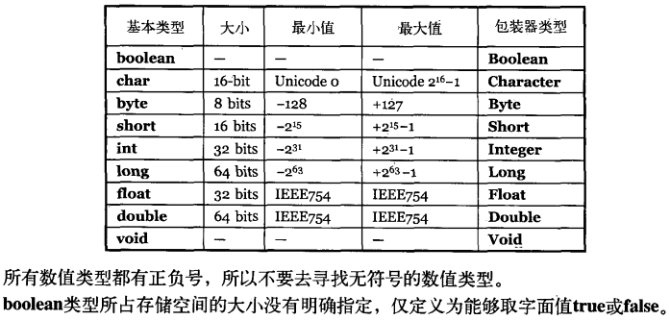
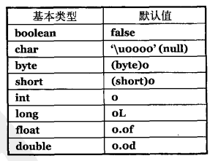

方法名和参数列表（合起来称为方法签名）唯一的标识方法。

